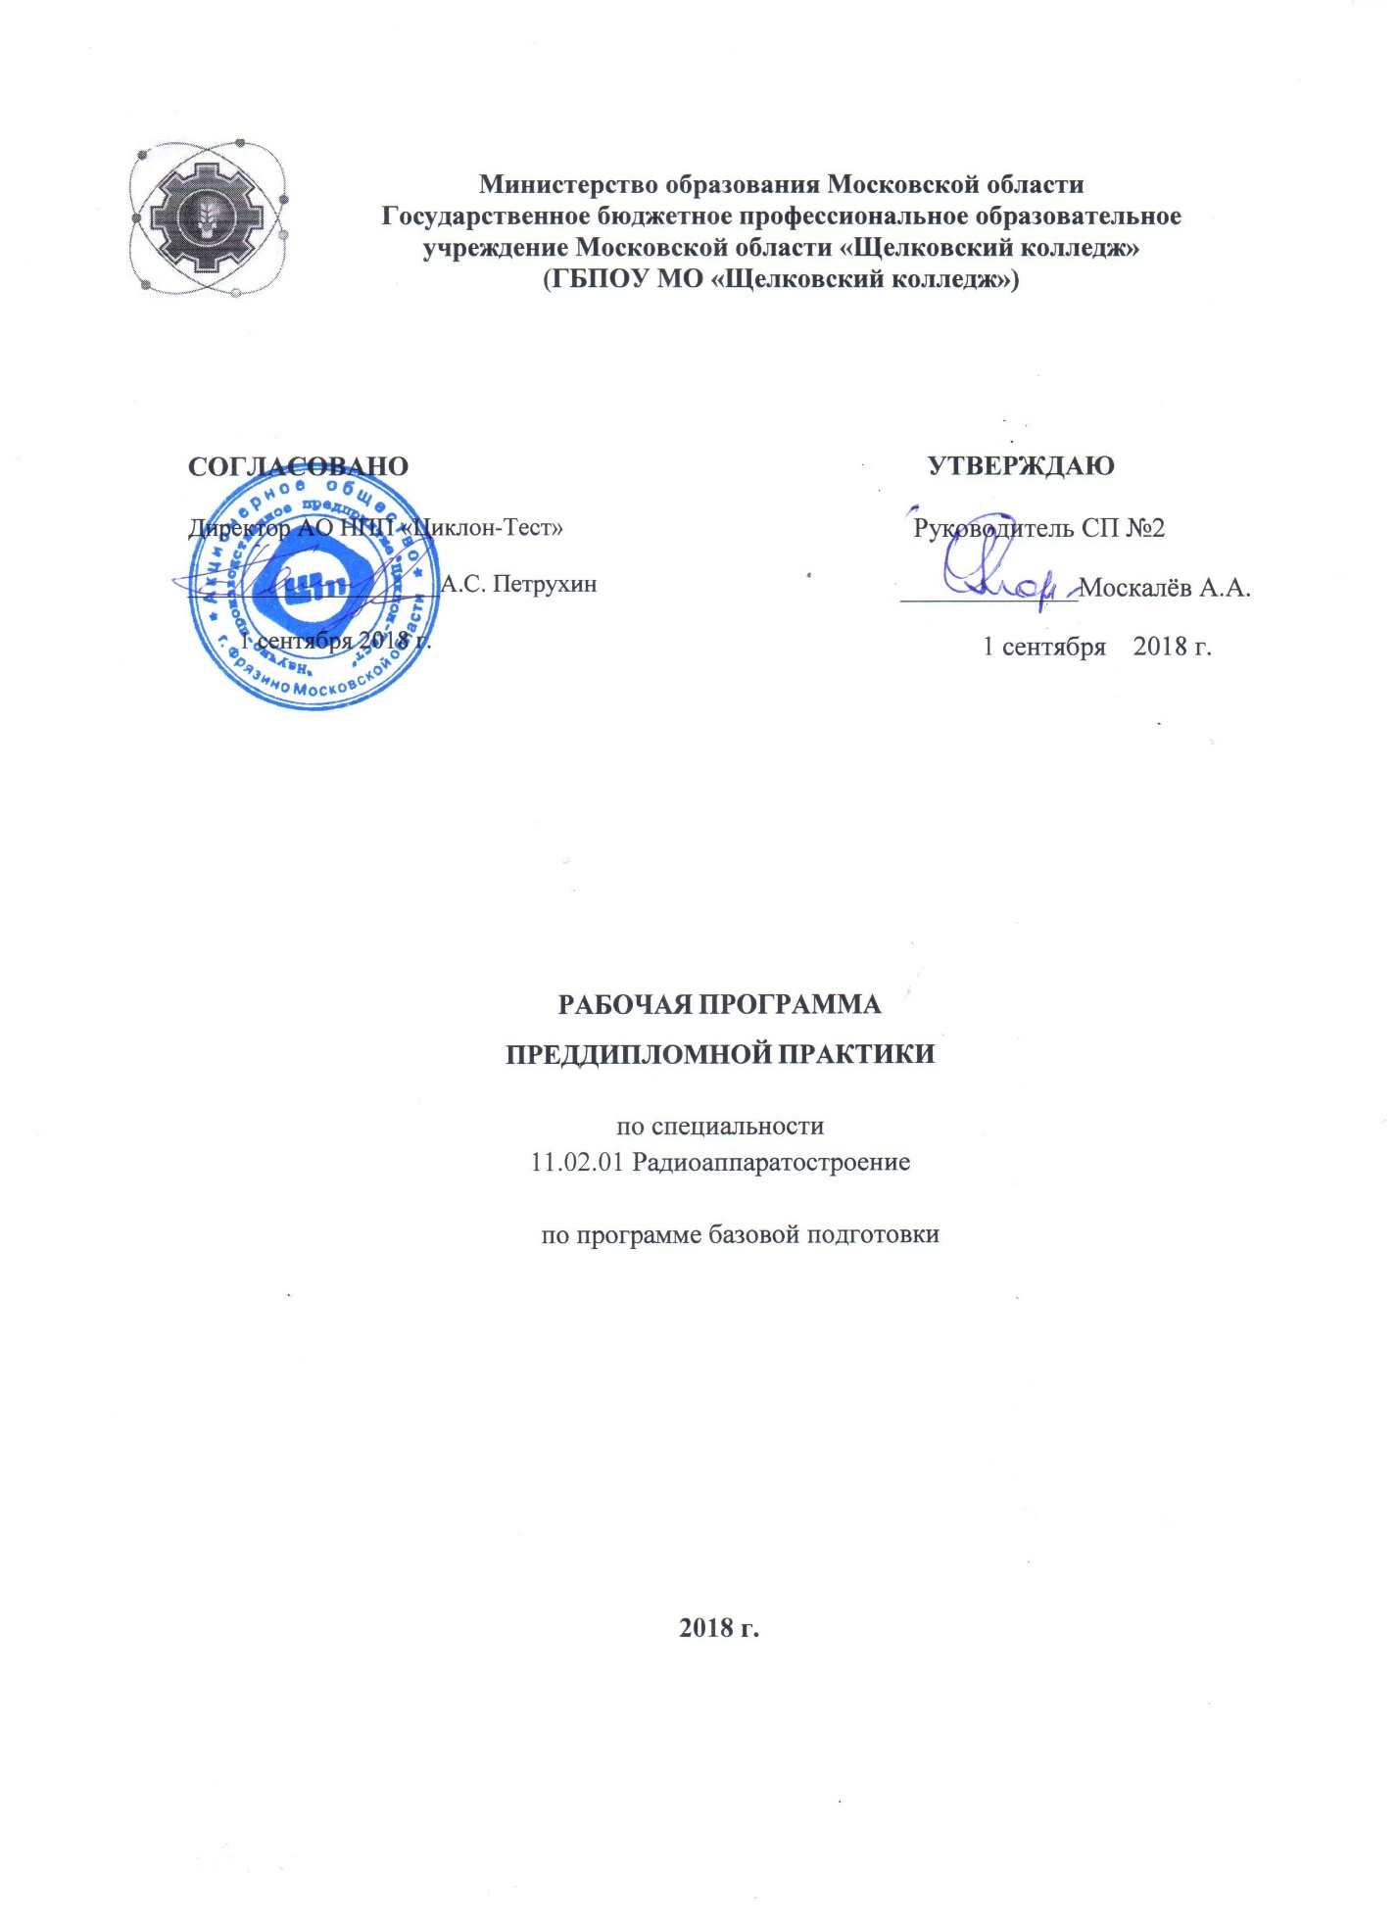

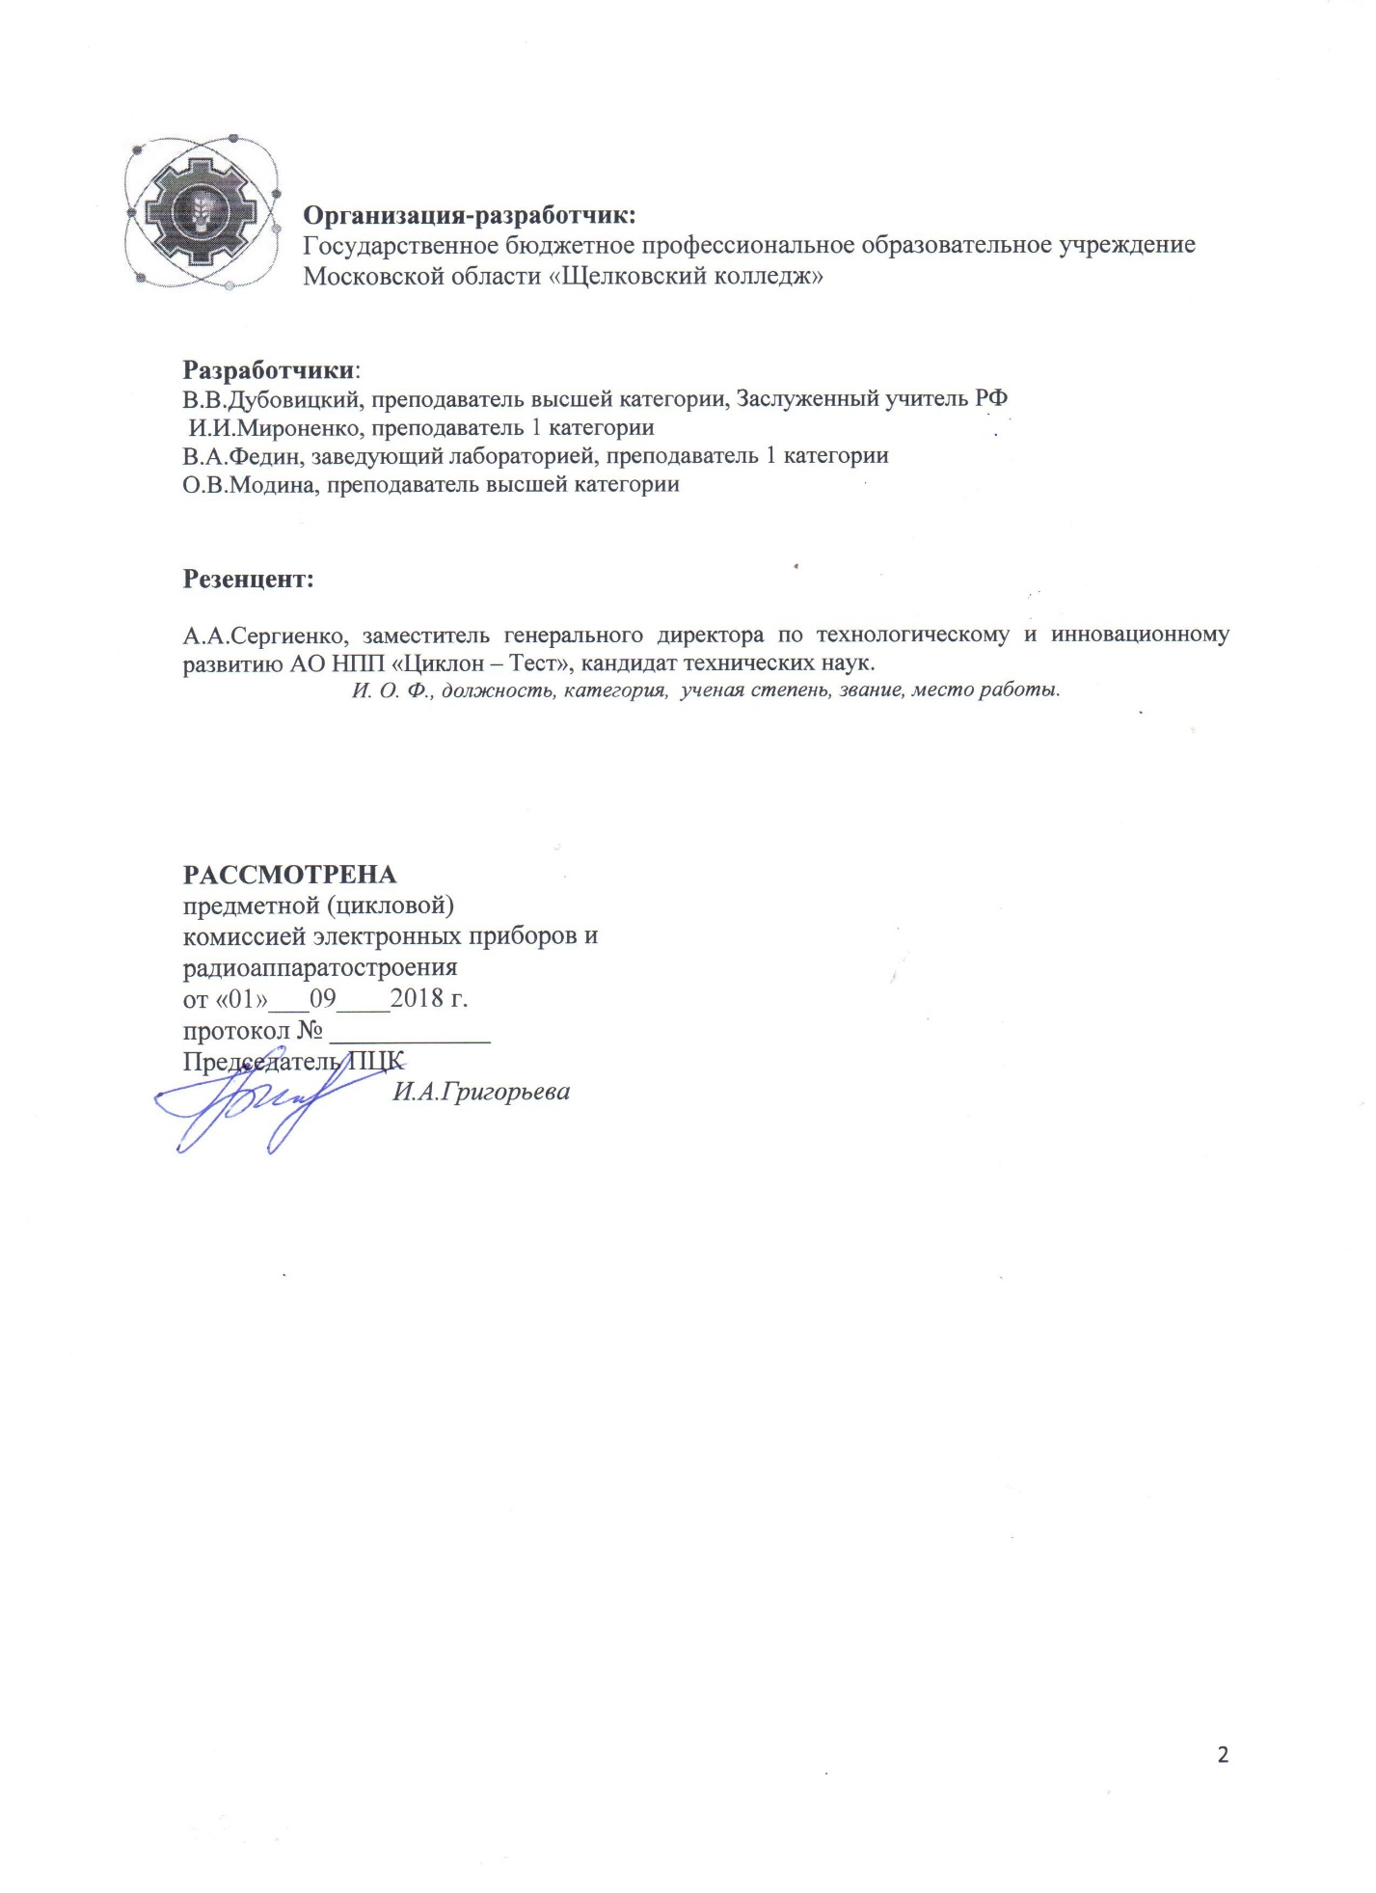

СОДЕРЖАНИЕ

ПАСПОРТ ПРОГРАММЫ преддипломной практики

РЕЗУЛЬТАТЫ ОСВОЕНИЯ РаБОЧЕЙ ПРОГРАММЫ ПРЕДдипломной практики

планирование и организация практики

условия реализации рп пп

ПРИЛОЖЕНИЕ 1
Перечень баз преддипломной практики

4

5

11

15

17

- ПАСПОРТ ПРОГРАММЫ ПРЕДДИПЛОМНОЙ ПРАКТИКИ

Рабочая программа преддипломной практики по профилю специальности (далее преддипломная практика) разработана на основе:
1) Федерального государственного образовательного стандарта по специальности среднего профессионального образования
11.02.01 Радиоаппаратостроение
по программе базовой подготовки,

2) Положения о практике обучающихся, осваивающих основные профессиональные образовательные программы среднего профессионального образования, утвержденного приказом Министерством образования и науки РФ от 18 апреля 2013 г. № 291,
3) Профессионального стандарта «Регулировщик РЭА и приборов», утвержденный приказом Министерства труда и социальной защиты Российской Федерации от «04» августа 2014 г. № 531.

1.1.Область применения программы

Рабочая программа преддипломной практики опирается на все дисциплины основной профессиональной образовательной программы среднего профессионального образования по специальности 11.02.01 Радиоаппаратостроение
в части освоения основных видов профессиональной деятельности (ВПД):
ВПД1Организация и выполнение сборки и монтажа радиотехнических систем, устройств и блоков в соответствии с технической документации.
ВПД2Настройка и регулировка радиотехнических систем, устройств и блоков.
ВПД3Проведение стандартных и сертификационных испытаний узлов и блоков радиоэлектронного изделия.
Преддипломная практика является завершающей ступенью овладении профессиональными навыками, в выполнении индивидуального задания в соответствии с темой выпускной квалификационной работы.

  - Цели и задачи преддипломной практики

Преддипломная практика направлена на закрепление и углубление полученных в ходе обучения теоретических знаний и первоначального профессионального опыта студента, проверку готовности студента к самостоятельной трудовой деятельности, а также на подготовку к выполнению выпускной квалификационной работы.
Задачи преддипломной практики:
- закрепление, расширение, углубление и систематизация знаний и умений, полученных при изучении дисциплин и профессиональных модулей учебного плана специальности, на основе изучения деятельности конкретной организации;
- изучение нормативных и методических материалов, фундаментальной и периодической литературы по вопросам, разрабатываемым студентом в ходе дипломного проектирования;
- сбор, систематизация и обобщение практического материала для использования в работе над дипломным проектом;
- оценка действующей в организации системы управления, учета, анализа и контроля; разработка рекомендаций по ее совершенствованию.
- обобщение и закрепление теоретических знаний, полученных студентами в период обучения, формирование практических умений и навыков, приобретение первоначального профессионального опыта;
- проверка самостоятельной работы будущего специалиста в условиях конкретного профильного производства;
- выбор для дипломного проекта оптимальных технических и технологических решений с учетом последних достижений науки и техники.

  - Общий объем времени, предусмотренный для преддипломной практики 144 часов (4 недели).

  - Формой промежуточной аттестации преддипломной практики является дифференцированный зачёт

- РЕЗУЛЬТАТЫ ОСВОЕНИЯ РАБОЧЕЙ ПРОГРАММЫ ПРЕДДИПЛОМНОЙ ПРАКТИКИ

Результатом освоения рабочей программы преддипломной практики является сформированность у обучающихся общих и профессиональных компетенций, углубление практического опыта в рамках профессиональных модулей ОПОП СПО по каждому из видов профессиональной деятельности предусмотренных ФГОС СПО по специальности.
Компетенции студента, формируемые в результате освоения программы преддипломной практики:

Код | Наименование общих компетенций
ОК 1 | Понимать сущность и социальную значимость своей будущей профессии, проявлять к ней устойчивый интерес.
ОК2 | Организовывать собственную деятельность, выбирать типовые методы и способы выполнения профессиональных задач, оценивать их эффективность и качество.
ОК3 | Решать проблемы, оценивать риски и принимать решения в нестандартных ситуациях .
ОК4 | Осуществлять поиск, анализ и оценку информации, необходимой для постановки и решения профессиональных задач, профессионального и личностного развития.
ОК5 | Использовать информационно-коммуникационные технологии для совершенствования профессиональной деятельности.
ОК6 | Работать в коллективе и команде, эффективно общаться с коллегами, руководством, потребителями.
ОК7 | Ставить цели, мотивировать деятельность подчинённых, организовывать и контролировать их работу с принятием на себя ответственности за результат выполнения заданий.
ОК8 | Самостоятельно определять задачи профессионального и личностного развития, заниматься самообразованием, осознанно планировать повышение квалификации.
ОК9 | Быть готовым к смене технологий в профессиональной деятельности.

Код | Наименование видов профессиональной деятельности и профессиональных компетенций
ВПД 1 | Организация и выполнение сборки и монтажа радиотехнических систем, устройств и блоков в соответствии с технической документации.
ПК 1.1. | Осуществлять сборку и монтаж радиотехнических систем, устройств и блоков;
ПК 1.2. | Использовать техническое оснащение и оборудование для реализации сборки и монтажа радиотехнических систем, устройств и блоков в соответствии с технической документацией;
ПК 1.3. | Эксплуатировать автоматизированное оборудование для сборки и монтажа радиоэлектронных изделий;
ВПД 2 | Настройка и регулировка радиотехнических систем, устройств и блоков.
ПК 2.1. | Настраивать и регулировать параметры радиотехнических систем, устройств и блоков;
ПК 2.2. | Анализировать электрические схемы радиоэлектронных изделий
ПК 2.3. | Анализировать причины брака и проводить мероприятия по их устранению.
ВПД 3 | Проведение стандартных и сертификационных испытаний узлов и блоков радиоэлектронного изделия.
ПК3.1 | Выбирать измерительные приборы и оборудование для проведения испытаний узлов и блоков радиоэлектронных изделий и измерять их параметры и характеристики;
ПК3.2 | Использовать методики проведения испытаний радиоэлектронных изделий;
ПК3.3 | Осуществлять контроль качества радиотехнических изделий.

В результате прохождения производственной практики по каждому из видов профессиональной деятельности обучающийся должен уметь:

ПП.01 | Вид профессиональной деятельности (ВПД) | Требования к знаниям, умениям, практическому опыту
 | ВПД 1.Организация и выполнение сборки и монтажа радиотехнических систем, устройств и блоков в соответствии с технической документации. | Иметь практический опыт: выполнения технологического процесса сборки и монтажа радиотехнических систем, устройств и блоков в соответствии с технической документацией.  Уметь:  –анализировать конструкторско-технологическую документацию;  –выбирать материалы и элементную базу для выполнения задания;  –использовать технологию поверхностного монтажа печатных плат;  – выполнять операции по нанесению паяльной пасты на печатную плату;  –выполнять операции по установке на печатную плату компонентов;  –выполнять операцию по оплавлению паяльной пасты;  – выполнять операции по отмывке печатной платы(в зависимости от типа используемой паяльной пасты);  –выполнять проверку качества и правильности установки компонентов;  – устранять обнаруженные дефекты;  –выбирать и настраивать технологическое оснащение и оборудование к выполнению задания;  Знать:  -основные положения конструкторской, технологической и другой нормативной документации;  -нормативные требования по проведению сборки и монтажа;  -структурно – алгоритмичную организацию сборки и монтажа;  -технологическое оборудование, применяемое для сборки и монтажа;  -основные методы и способы, применяемые для организации монтажа, их достоинства и недостатки;  -основные операции монтажа;  -назначение, технические характеристики, конструктивные особенности, принципы работы и правила эксплуатации используемого оборудования;  -правила сборки функциональных узлов в соответствии с принципиальной схемой устройства;  -особенности безопасных приемов работы на рабочем месте по видам деятельности;  -ресурсо- и энергосберегающие технологии в производстве радиоэлектронной техники.
ПП.02 | ВПД 2. Настройка и регулировка радиотехнических систем, устройств и блоков. | Иметь практический опыт: настройки и регулировки радиотехнических систем, устройств и блоков;  Уметь:  - читать схемы различных устройств;  -выполнять радиотехнические расчеты различных электрических и электронных схем;  -определять и устранять причины отказа радиотехнических систем, устройств и блоков;  - организовывать рабочее место в соответствии с видом выполняемых работ;  -выполнять электрорадиомонтажные работы с применением монтажного инструмента и приспособлений;  -производить работы по демонтажу с применением демонтажного инструмента и приспособлений;  -выполнять сборочно-монтажные работы с применением специальных приспособлений;  -использовать инструмент и измерительную технику при настройке и регулировке радиотехнических систем, устройств и блоков;  -выполнять механическую и электрическую настройку и регулировку радиотехнических систем, устройств и блоков в соответствии с параметрами согласно техническим условиям;  -выполнять поиск и устранение механических и электрических неисправностей при регулировке и испытаниях изделий.  Знать  -методы диагностики и восстановления работоспособности радиотехнических систем , устройств и блоков;  -правила радиотехнических расчётов различных электрических и электронных схем;  причины отказа радиотехнических систем, устройств и блоков;  -принципы настройки и регулировки;  -способы определения неисправностей регулируемого оборудования.
ПП.03 | ВПД 3. Проведение стандартных и сертификационных испытаний узлов и блоков радиоэлектронного изделия. | Иметь практический опыт: проведения стандартных и сертификационных испытаний узлов и блоков радиоэлектронного изделия;  Уметь:  -выбирать необходимую измерительную технику и оборудование для проведения испытаний;  -проводить стандартные и сертифицированные измерения;  - использовать необходимое оборудование и измерительную технику при проведении испытаний;  -проводить различные испытания регулируемых узлов и блоков радиоэлектронного изделия;  - оценивать качество и надежность изделий;  -оформлять документацию по управлению качеством продукции;  -применять программные средства в профессиональной деятельности.  Знать:  -способы и приемы измерения электрических величин;  -принципы действия испытательного оборудования;  -порядок снятия показаний электроизмерительных приборов;  -виды испытаний узлов и блоков радиоэлектронных изделий;  -методики проведения испытаний узлов и блоков радиоэлектронных изделий;  -правила предъявления и рассмотрения рекламаций по качеству сырья, материалов, полуфабрикатов, комплектующих изделий и готовой продукции;  -назначение, устройство, принцип действия автоматических средств измерения и контрольно-измерительного оборудования;  -методы и средства измерения.

В результате освоения преддипломной практики студент должен иметь практический опыт:
- выполнения технологического процесса сборки и монтажа радиотехнических систем, устройств и блоков в соответствии с технической документацией.
настройки и регулировки радиотехнических систем, устройств и блоков;
-проведения стандартных и сертификационных испытаний узлов и блоков радиоэлектронного изделия;
-проведения стандартных и сертификационных испытаний узлов и блоков радиоэлектронного изделия;

В результате освоения преддипломной практики студент должен уметь:
–анализировать конструкторско-технологическую документацию;
–выбирать материалы и элементную базу для выполнения задания;
–использовать технологию поверхностного монтажа печатных плат;
– выполнять операции по нанесению паяльной пасты на печатную плату;
–выполнять операции по установке на печатную плату компонентов;
–выполнять операцию по оплавлению паяльной пасты;
– выполнять операции по отмывке печатной платы(в зависимости от типа используемой паяльной пасты);
–выполнять проверку качества и правильности установки компонентов;
– устранять обнаруженные дефекты;
–выбирать и настраивать технологическое оснащение и оборудование к выполнению задания;
- читать схемы различных устройств;
-выполнять радиотехнические расчеты различных электрических и электронных схем;
-определять и устранять причины отказа радиотехнических систем, устройств и блоков;
- организовывать рабочее место в соответствии с видом выполняемых работ;
-выполнять электрорадиомонтажные работы с применением монтажного инструмента и приспособлений;
-производить работы по демонтажу с применением демонтажного инструмента и приспособлений;
-выполнять сборочно-монтажные работы с применением специальных приспособлений;
-использовать инструмент и измерительную технику при настройке и регулировке радиотехнических систем, устройств и блоков;
-выполнять механическую и электрическую настройку и регулировку радиотехнических систем, устройств и блоков в соответствии с параметрами согласно техническим условиям;
-выполнять поиск и устранение механических и электрических неисправностей при регулировке и испытаниях изделий.
-выбирать необходимую измерительную технику и оборудование для проведения испытаний;
-проводить стандартные и сертифицированные измерения;
- использовать необходимое оборудование и измерительную технику при проведении испытаний;
-проводить различные испытания регулируемых узлов и блоков радиоэлектронного изделия;
- оценивать качество и надежность изделий;
-оформлять документацию по управлению качеством продукции;
-применять программные средства в профессиональной деятельности.

- ПЛАНИРОВАНИЕ И ОРГАНИЗАЦИЯ ПРАКТИКИ

Практика проводится на базе предприятий радиоэлектронной отрасли и предполагает работу в них студентов в качестве_регулировщика РЭА и приборов.
Практическое обучение студентов, в зависимости от поставленных задач, может проводиться в организациях различных организационно-правовых форм.
Преддипломная практика проводится после освоения студентами программы теоретического и практического обучения и является завершающим этапом обучения.
В течение всего периода практики на студентов распространяются:
- правила внутреннего распорядка принимающей организации;
- требования охраны труда;
- трудовое законодательство Российской Федерации.
Допускается студенту самостоятельно найти организацию и объект практики, представляющие интерес для практиканта, профиль работы которых соответствует приобретаемой специальности.
Организация преддипломной практики включает три этапа:
- первый этап – подготовительный, который предусматривает различные направления деятельности с профильными организациями (структурными подразделениями) и работу со студентами для организации практики;
- второй этап – текущая работа, осуществляемая в период преддипломной практики студентов;
- третий этап – этап подведения итогов преддипломной практики (отчет).
Объем практики и виды практического обучения

Вид практического обучения | Объем часов
Преддипломная практика, всего | 144
в том числе:
1.Проведение инструктажа по охране труда. Ознакомление с правилами внутреннего трудового распорядка и порядком проведения практики | 6
2.Ознакомление с видами деятельности и общей структурой организации:  а) общие сведения о предприятии, виды деятельности, производственная и организационная структура, функциональные взаимосвязи подразделений и служб;  б) ознакомление с функциональными обязанностями практиканта;  в) ознакомление с используемыми на предприятии методами анализа показателей в функциональных областях, технологиями, инновациями на производстве и т.д. | 12
3.Выполнение индивидуального задания по теме дипломной работы (указать виды работ) | 114
4. Сбор и систематизация материалов для отчета по практике.  Дифференцированный зачет | 12

3.2 Содержание преддипломной практики

Код профессиональных компетенций | Тема | Количество часов по ПМ |  | Виды работ
1 | 2 | 3 |  | 4
 | Проведение инструктажа по охране труда. Ознакомление с правилами внутреннего трудового распорядка и порядком проведения практики | 6 |  | Изучение инструкций по охране труда и противопожарной безопасности. Изучение правил внутреннего распорядка предприятия. Сдача зачёта.
 | Ознакомление с видами деятельности и общей структурой организации:  а) общие сведения о предприятии, виды деятельности, производственная и организационная структура, функциональные взаимосвязи подразделений и служб;  б) ознакомление с функциональными обязанностями практиканта;  в) ознакомление с используемыми на предприятии методами анализа показателей в функциональных областях, технологиями, инновациями на производстве и т.д. | 12 |  | Изучение структуры и вида деятельности предприятия, ознакомление оборудования и технологии изготовления продукции в конкретном подразделении, знакомство с функциональными обязанностями практиканта
ПК1.1 – 1.3  ПК2.1 – 2.3  ПК3.1 – 3.3 | Выполнение индивидуального задания по теме дипломной работы (указать виды работ) | 114 |  | Подбор необходимой литературы, справочного материала, обсуждение темы ВКР с руководителем. Систематизация подобранного материала. Написание разделов ВКР. Консультации по ВКР. Изготовление изделия, его монтаж, настройка и регулировка. Выполнение чертежей. Сдача готовой работы на проверку.
ПК1.1 – 1.3  ПК2.1 – 2.3  ПК3.1 – 3.3 | Сбор и систематизация материалов для отчета по практике. | 12 |  | Заполнение дневника – ежедневно. Подбор необходимых материалов и документации. Утверждение отчёта у руководителя практики от предприятия. Защита отчёта в учебном заведении.
Аттестация в форме дифференцированного зачета
ВСЕГО часов |  | 144

4.УСЛОВИЯ РЕАЛИЗАЦИИ РАБОЧЕЙ ПРОГРАММЫ ПРЕДДИПЛОМНОЙ ПРАКТИКИ

  - Требования к учебно-методическому обеспечению практики
Наличие УМК преддипломной практики:
— Рабочей программы преддипломной практики;
— Календарно-тематического плана преддипломной практики;
— Перечня заданий по преддипломной практике;
— Дневника преддипломной практики;
— Отзыва-характеристики;
— Положения о преддипломной практике студентов, осваивающих
основные профессиональные образовательные программы среднего
профессионального образования;
— График защиты отчетов по практике.

  - Материально-техническое обеспечение
Реализация рабочей программы преддипломной практики предполагает наличие организаций, направление деятельности которых соответствует профилю подготовки обучающихся.

1.Оборудование: технологическое оборудование согласно выпускаемой продукции
2.Инструменты и приспособления: согласно технологическому процессу
3.Средства обучения: плакаты, технологические карты, паспорта и техническое описание на оборудование

  - Информационное обеспечение
Перечень используемых учебных изданий, Интернет-ресурсов, дополнительной литературы
Основные источники:
- Л.Н. Гуляева «Технология монтажа и регулировки радиоэлектронной аппаратуры и приборов» - М.: издательский центр «Академия», 2010., 256 стр.
- Г.В. Ярочкина «Радиоэлектронная аппаратура и регулировка» - М.: издательский центр «Академия», 2010., 301 стр.
- Ю.В. Панфилов. Оборудование производства ИМС и промышленные роботы: -М.: Радио и связь, 1988.- 320 с.
- П.Н. Масленников. Оборудование полупроводникового производства -М.: Радио и связь, 1981.- 336 с.
- Е.П. Попов. Основы робототехники.- М.: Высшая школа., 1990. – 224 с.

Дополнительные источники:
- В.И. Блаут – Блачева; А.П. Волоснов; Г.В. Смирнов – «Технология производства радиоаппаратуры» - М.: «Энергия», 1982.
- О.Е. Вершинин, И.Г. Мироненко – «Монтаж радиоэлектронной аппаратуры и приборов» - М.: «Высшая школа», 1991.
- В.О. Буклер, Л.П. Владимиров, Г.Х. Гиршман – «Сборка радиоаппаратуры» - М.: «Энергия», 1974.
- Курс лекций « Технология и автоматизация производства электронной аппаратуры». ТГРТУ , 2005 -350 с.

Кадровое обеспечение образовательного процесса

Организацию и руководство практикой осуществляют руководители практики от колледжа и от организации.
Руководителями практики от колледжа назначаются преподаватели дисциплин профессионального цикла, которые должны иметь высшее образование, соответствующее профилю преподаваемой дисциплины (модуля) и опыт деятельности в организациях соответствующей профессиональной сферы. Преподаватели должны проходить стажировку в профильных организациях не реже одного раза в три года.
Руководителями преддипломной практики от организации назначаются ведущие специалисты организаций, имеющие высшее профессиональное образование.
Преподаватели: Дубовицкий В.В., Модина О.В., Мироненко И.И., Брысина Н.М., Федин В.А.
Руководители практики - представители организации, на базе которой проводится практика:
В соответствии с приказом по предприятию
Наставники - представители организации, на базе которой проводится практика:
В соответствии с приказом по предприятию

5.КОНТРОЛЬ И ОЦЕНКА РЕЗУЛЬТАТОВ ОСВОЕНИЯ ПРОГРАММЫ ПРЕДДИПЛОМНОЙ ПРАКТИКИ

Итогом преддипломной практики является промежуточная аттестация в форме дифференцированного зачёта
Текущий контроль результатов прохождения практики осуществляется руководителем практики от колледжа в процессе выполнения обучающимися работ в организациях.
Выполнение заданий на практике, подготовка отчета, дневника, индивидуального задания, характеристики и аттестационного листа контролируется руководителем практики от учебного заведения и руководителем практики от предприятия.
Формой контроля прохождения практике является отчет по практике. Сдача и защита отчетов по практике проводится в последний день проведения практики.
Структура отчета по практике:
- Титульный лист (отчет)
- Договор на практику
- Задание на практику
- Дневник по практике
- Отзыв руководителя практики от предприятия
- Характеристика
- Ксерокопия страниц журнала по охране труда на предприятии
- Приложения: материалы к отчету по практике.

Приложение 1

ПЕРЕЧЕНЬ БАЗ ПРЕДДИПЛОМНОЙ ПРАКТИКИ

- АО НПП «Исток» им. А.И.Шокина.
- АО НПП «Циклон – Тест».
- ООО «Сапсан».
- ООО «Май».
- АО «ФЗМТ».
- АО НПП «Платан».
- АО НТЦ «Элекон»

